0



目錄

壹、

貳、

參、

肆、

伍、

陸、

柒、

捌、

重要日期程表........................................................................................................................2

關於大仁................................................................................................................................3

申請資訊及入學規範............................................................................................................4

學校對口單位協助提供材料................................................................................................5

研習費別................................................................................................................................6

住宿信息................................................................................................................................7

移民署辦證規定....................................................................................................................8

各系主任聯絡資訊................................................................................................................9

1



壹、 重要日期程表

項目

日期

備註

申請來台研習簡章可向當地學校

外事部或負責單位索取，亦可以

E-mail 向本校國際暨兩岸事務處

索取。

申請研習時間

即日起

大陸友校備齊申請檔，統一向本

校國際暨兩岸事務處提出申請。

申請研習截止日期

2017 年 5 月 30 日

2017 年 6 月底

至

2017 年 7 月中旬

掃描檔以 E-mail 傳送至學校負責

單位進行確認，請申請學生自行

以雷射印表機彩色滿版列印。

入台許可證

電子檔傳送

以校為單位，抵達高雄小港機場

或高鐵左營站由學校統一接送。

報到時間

研習開始

預計 2017 年 9 月中旬

預計 2017 年 9 月 12 日

預計 2018 年 1 月 13 日

預計 2018 年 1 月中旬

2018 年 2 月中旬

研習結束

期末評量結束日

期末評量結束日後一周內，以校

為單位由學校統一送機。

離台時間

成績單寄發

寄回原學校窗口承辦人員。

本注意事項若有未盡事宜，依本校相關規定辦理

2



貳、 關於大仁

本校為創辦人黃道宜先生與蔡李鴦女士於 1966 年創辦，以培育藥學專業人

才起家，秉持「力學行仁」的校訓，踏實辦學，臺灣教育主管當局於 1999 年 8

月正式核准改制為「大仁技術學院」，2005 年改名為「大仁科技大學」；在精緻

農業、生技與休閒產業等領域皆有得天獨厚的教學資源，不僅落實政府大力推

動的終身教育政策，更是目前擁有全臺灣完整一貫的技職體系。建校四十多年

來，在本校董事會的領導、工商界的支持、校友及全體教職員生辛勤耕耘下而

得以穩健發展，不斷朝向「建立一個以『健康、管理、休閒、社會福利』四大

志業的現代桃花源。」遠景目標而努力。

本校位於南臺灣的屏東縣鹽埔鄉，還有全臺灣唯一的農業生物科技園區坐

落在旁，鄰近還有臺灣第二大都高雄市，與臺灣著名景點墾丁半島風景區離本

校約 1.5 小時車程。現有校區廣達三十公頃、校園寬闊優美，設施完善；學生人

數 8,500 餘人，設有 4 學院、16 系 5 學程及 6 碩士點，規模之大，位居臺灣高

屏地區前三大技職院校，現任校長為王駿發博士。本校並於 2013-2017 年度參

與國際發明展，獲得優異成績，共獲得 42 金、65 銀、53 銅及 12 項特別獎(持

續增加中)，得獎牌數在全臺灣科技大學中名列前茅，表現十分優異。

本校致力於兩岸教育之雙向交流，現有大陸姐妹校 155 所；大陸短期研修

生一年約 500 人，寒暑假達 15 所大陸高校教師至校進行 1-2 周教師培訓，與大

陸姐妹校在產學科研等多元的合作上，均樹立良好口碑，為兩岸高等教育之全

面交流奠定優良典範。

本校各院系總覽

藥學暨健康學院

智慧生活暨管理學院

人文暨社會學院

休閒暨餐旅學院

藥學系暨製藥科技研究所 資訊應用與管理系

文化創意產業研究所 休閒運動管理系暨休

閒事業管理研究所

資訊工程與娛樂科技系 應用外語系(英、日文組)

環境與職業安全衛生

系暨環境管理研究所

生物科技系(所)

食品科技系(所)

護理系

觀光事業系

數位多媒體設計系

行銷與流通管理系

社會工作系

餐旅管理系

幼兒保育系

時尚美容應用系

銀髮創意產業管理學 生命關懷事業學位學程

位學程

寵物美容學位學程

消防安全學位學程

電子商務創新應用學

士學位學程

3

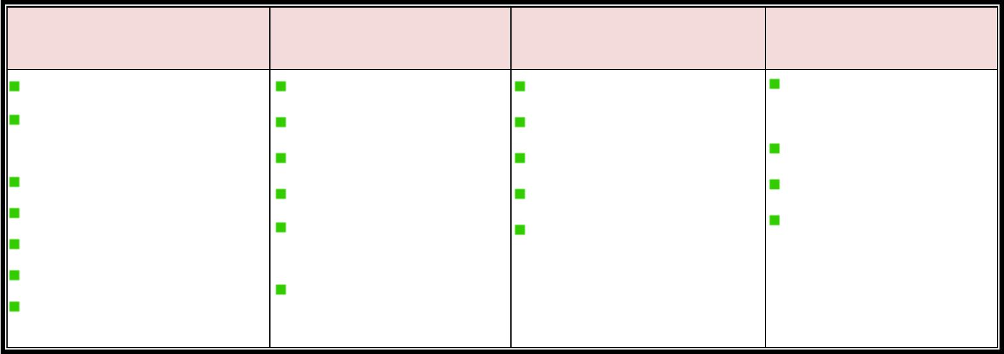

參、 申請資訊及入學規範

一、 申請資格：申請人須為與本校簽訂「合作協定書」之大陸地區大專院校之在學本

科學生及專科生(五專須 4、5 年級)。

二、 學生申請文件：大陸地區人民入出臺灣地區申請書。

三、 申請人須經由在學之學校推薦，依規定向本校提出申請，並由原學校統一將名單

寄送本校審查後，再由國際暨兩岸事務處辦理入出境手續；待核准通過後，發送

「入出境許可證」及「來台入學手冊」予申請學校轉發申請人。

四、 請依個人「入出境許可證」可停留之天數，於證件有效期內，自行購買來回機票，

並以校為單位抵台，本校將統一安排專人專車於「高雄國際機場」或「高雄左營

高鐵站」接送；本校距離小港機場約 50 分鐘車程；距離高雄左營高鐵站約 40 分

鐘，可視起飛站搭乘適當直航班機來返。

五、 研習時間一學期約 5 個月，研習課程以申請者原學校當學期專業系(所)課程為原

則，以本校各系重點精華課程及實作課程為優先考慮；每學期最低修課下限 16 學

分，應屆畢業班至少研習 9 學分，可跨部及跨系選課隨班研習；其他系所如有選

課規定則另訂公告；請事先諮詢原學校課程與學分數之對接性，並遵循相關規定。

六、 學生來臺研修停留期間逾二個月者，邀請單位應協助辦理疾病意外事故保險及健

康檢查。

七、 大陸地區學生來臺研修，不得從事校外實習。

八、 因醫護類課程需求，護理系同學請攜帶護士服 1 套(白大褂即可)；藥學系同學請攜

帶工作服；建議利用寒假期間預習專業英文，以利來台課程學習。

九、 學生來台研習期間須住宿本校學生宿舍，並遵守臺灣及校內規範與紀律，管理輔

導單位為國際暨兩岸事務處、學務處及各學系。

十、 學生完成課程研修，將於學期末頒發研修證明，成績單另寄送原學校。

4

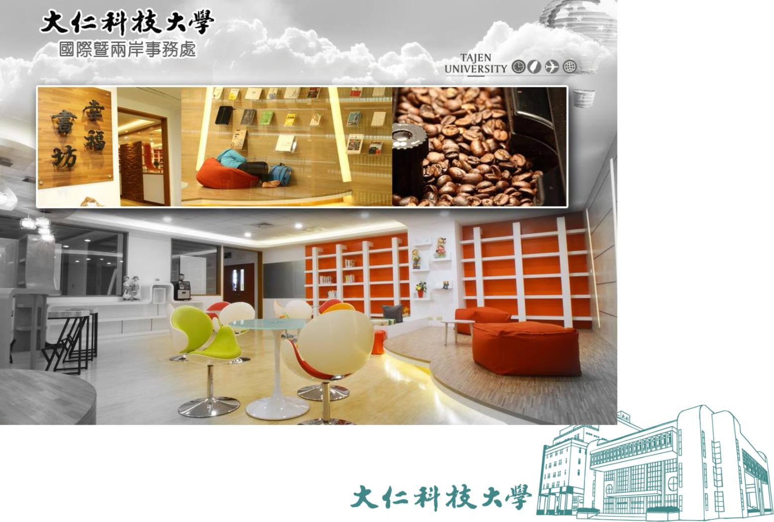

肆、 學校對口單位協助提供材料

請以學生姓名為檔名，**1** 位同學 **1** 個資料夾提供檔案

項次

繳交材料

備註

格式為 Excel 檔

1

2

大陸地區人民入出臺灣地區申請書。

格式為 jpg 或 jpeg 檔

申請者居民身分證含正反面(彩色版，在同一面)。

學者檢附在職證明，學生檢附在學證明；須加蓋學校承

辦單位章。

格式為 jpg 或 jpeg 檔

3

大頭照相片

(1) 需脫帽，五官面貌清晰，正面且不遮蓋之照片。

(2) 以頭部及肩膀頂端近拍，使頭部高佔據整張照片高

度約為三分之二。

格式為 jpg 或

jpeg 檔

(3) 應為最近 1 年內拍攝之彩色證件照片。

(4) 背景需為白色。

4

(5) 不得配戴深色鏡片眼鏡。(可以配戴透明近視眼鏡)。

(6) 檔案大小須為 512kb 以內。

(7) 不得使用生活照或合成相片。

(8) 不得以洗出的照片再經掃描後交出，會不清楚而退件。

(9) 並與所持居民身分證、通行證能辨識為同一人。

學生個人原學校之申請研修當學期之標準課程表(可於

抵校時提供)，各校有其他修課規定，務必告知學生。

格式為

Word 或 Excel 檔

5

6

學校基本資料及學生團體名冊(含原學校名稱、就讀原校

院系、專業、年級、姓名、身分證號碼、性別、出生日、

QQ 號碼及擬對接本校系所)

格式為 Excel 檔

5

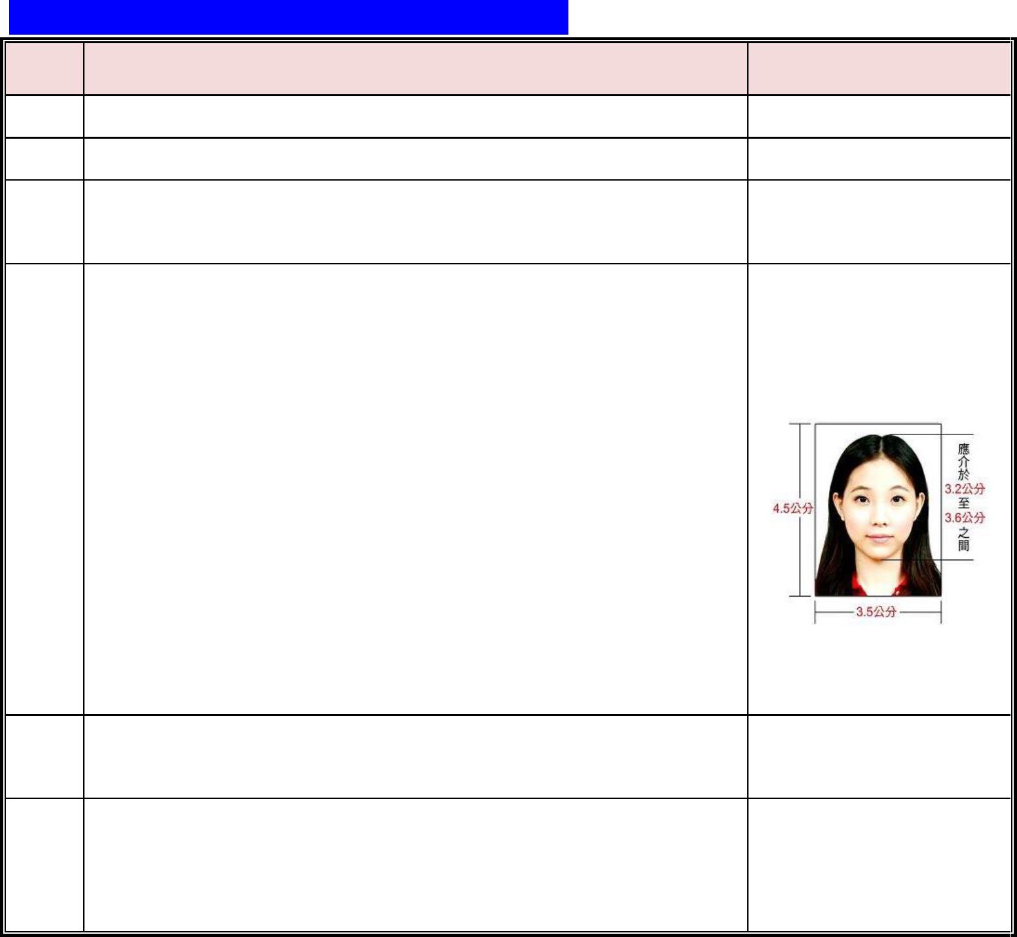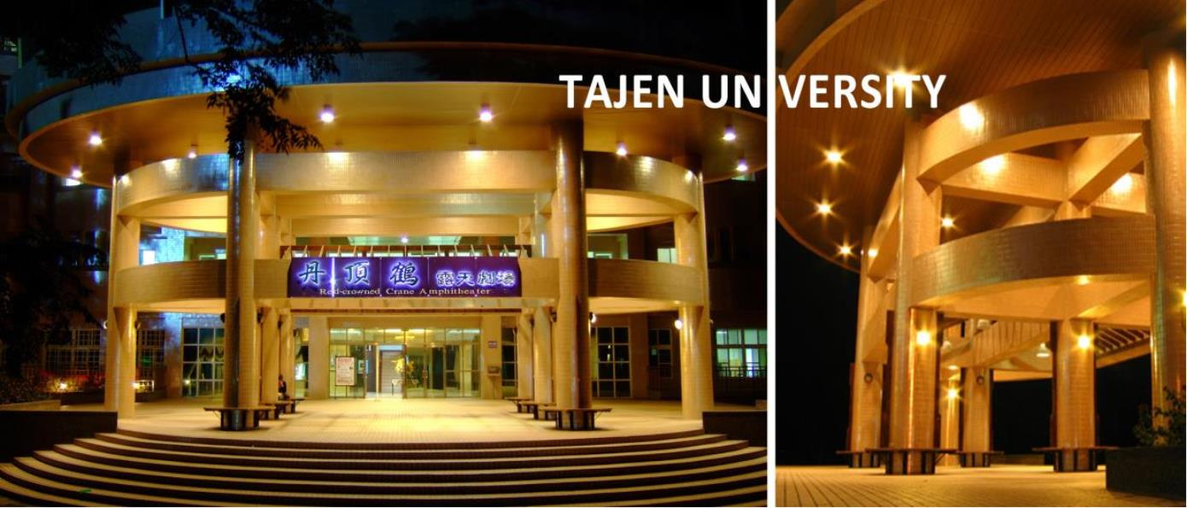

伍、 研習費別

短期研修

金額

一學期費用別

1. 新臺幣 38,500 (住宿第二宿舍區_香奈兒)

2. 新臺幣 45,000 (住宿第一宿舍區_佳鶴屋)須提出申請。

本科及專科生

硕士班研究生

新臺幣 90,000 (住宿第一宿舍區_佳鶴屋)

每月新臺幣 500 元，本學期以在台期間 5 個月計算新臺幣 2,500 元，

預計保險日期 2017.2.1-2017.6.30

醫療保險費(必繳)

入台許可證費(必繳)

新臺幣 700 元。

其他費用別

一學期新臺幣 550 元(使用者付費)

網路費

新臺幣 2,300 元，內含枕套、枕心、冬夏兩用被子(臺灣制)及床墊。

代辦寢具

自費(依個人選習科目及學分多寡而定)；新臺幣 2,000 元-3,000 元不

等，部分實作課程，依課程內容需求，自行購買材料或代購材料。

書籍、實作材料費

在地文化深度之旅

娛樂費

自費

自費(依個人需求情形不一)。

每月約新臺幣 6,000 元~8,000 元

基本生活費

專班生

以每班 30 人估算並另行繳費，實際費用視上課人數調整。

實作材料費及證照費

備註

研修藥學暨健康學院專業及餐旅專業實作課程學生，需另行購買或

自行帶來。

廚師服、實驗服(白大袍)

以停留身分來台之大陸港澳研修生，來台研習時間超過 2 個月以上

者，依規定須健檢，項目如下:

1. 麻疹、風疹疫苗接種證明或抗體陽性報告，於入學時繳交，證明

如未繳交，可於抵校後，由學校安排醫療單位至校健檢，疫苗接

種約新臺幣 700 元。。

短期研修生停留健檢

2. 抵台到校後，胸部 X 光攝影檢查肺結核，費用約新臺幣 120 元。

1. 研修生繳款方式：

(1) 線上支付寶繳學費，提供安全、快速、便利金流服務平台。

(2) 校內刷卡(限銀聯卡之信用卡及 Visa/Master/JCB/AE 等信用卡)，須自付 2%手續費。

(3) 如由學校統一匯款，另行提供外幣帳戶，其匯款所產生之差額由申請學校吸收。

(4) 繳款時間另行公布。

2. 每校研修生註冊繳費 10 人以上，可隨隊 1 名教師至本校交流，名額不可留用至下學期，

並依個人需求參加研習講座等活動，如活動有材料費則另行繳納。

3. 教師如跟隨學生進入教室旁聽，請先與各專業系辦公室及授課教師洽談與登記；如進入實

驗室或技術課程教室，須另行繳納材料費新臺幣 20,000 元，並穿著工作服或白大褂。

6

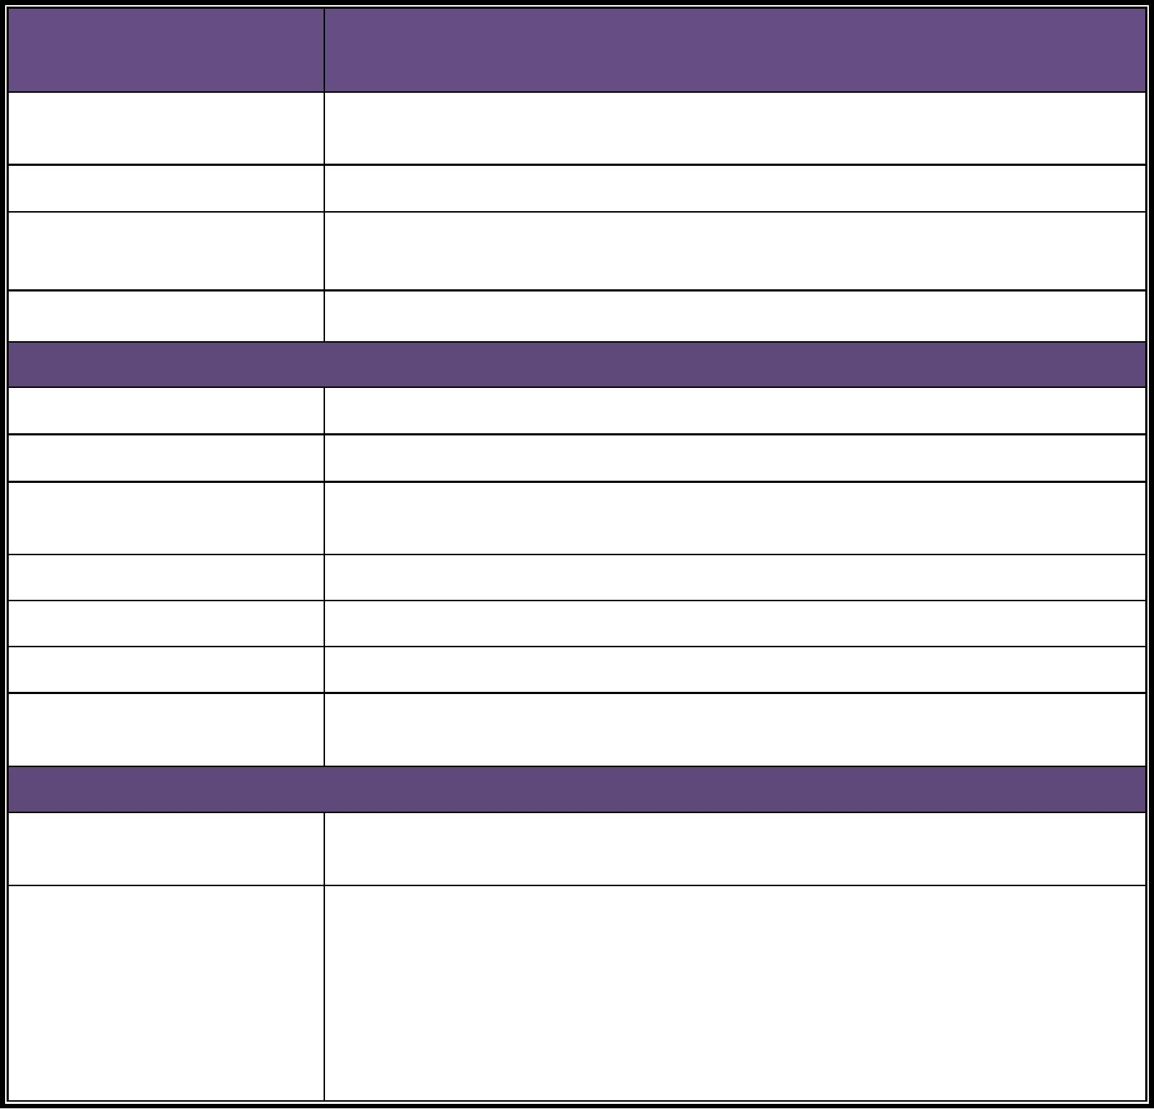

陸、 住宿信息

宿舍類型

說明

1. 四人套房約 7.41 坪，1 人一組設備，含床舖及一套書桌椅。

2. 房間有衛浴設備、冷氣、衣櫥、書桌、座椅、床鋪（不含床墊）。

3. 二樓設有服務台、交誼廳、電視、書報雜誌及 WiFi。

1. 四人雅房約 4.2 坪，1 人一組設備，含床舖及一套書桌椅。

2. 公共衛浴設備、房間有冷氣、衣櫥、書桌、座椅、床鋪（不含床墊），二

樓設服務台、書報雜誌、冰箱。

第一宿舍

(佳鶴屋)

第二宿舍

(香奈兒)

其他

宿舍均設有投幣式洗衣機、脫水機、烘乾機。

7

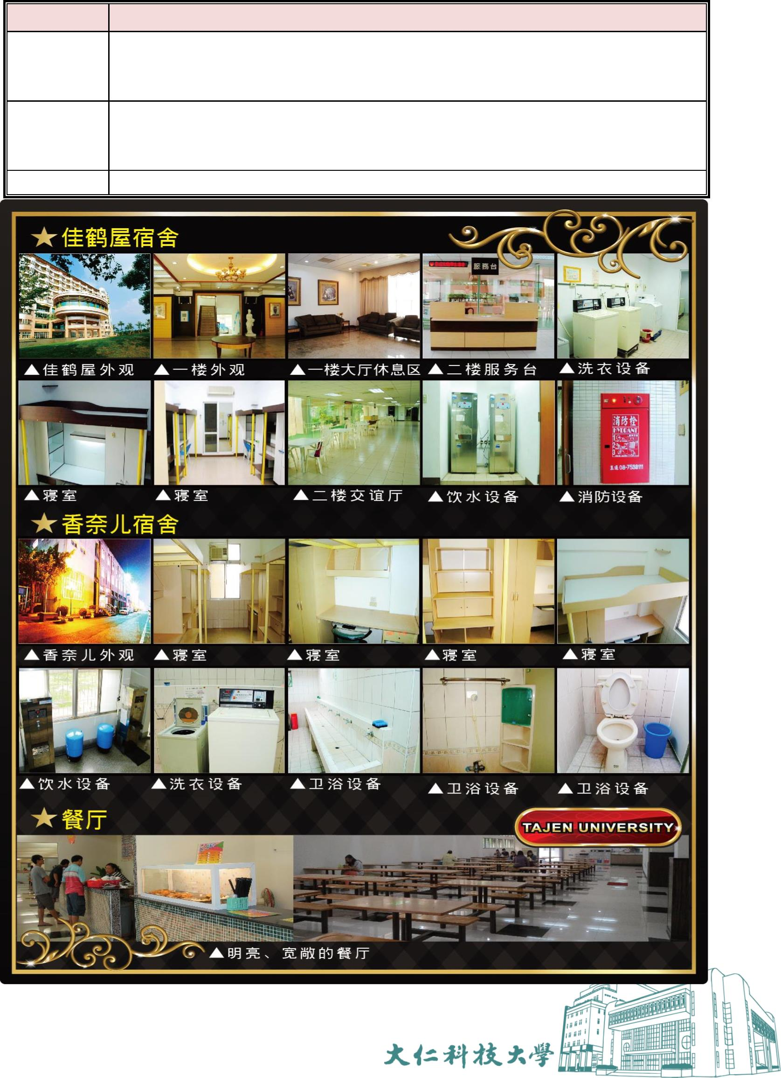

柒、 移民署辦證規定

大陸地區人民經許可進入臺灣地區之活動事由及停留期間表

活動事由

停留期間

核發之證件類別

延期條件

活動事由

教育、藝文、大 依活動行程核定停 單次入出境許可證 得申請延期，每次延

眾傳播及衛生

留期間，最長不得逾 。但經主管機關認 期期間最長不得逾

六個月。

有必要者，得發給 一個月，每年總停

一年逐次加簽或多 留期間不得逾六個

次入出境許可證。 月。

短期專業

交流

從事參觀、訪

依活動行程核定停 單次入出境許可證。 得申請延期一次，延

問、考察、領獎、 留期間，最長不得逾

參與研討會、會 一個月。

議、參觀展覽、

長期間不得逾一個

月，每年總停留期間

不得逾六個月。

參加展覽及其他

短期專業交流

說明：

1. 經許可進入臺灣地區之專業交流及商務活動交流得申請延期者，須由移民署及教育主管

單位另案核准同意。本表各款停留期間，均自入境之翌日起算。

2. 依臺灣教育主管單位 2016.7.11 台教文（二）字第 1050088197B 號函，有關邀請大陸地

區專業人士及學生來台從事專業交流或研修，應確實依核定行程及期限辦理。

3. 如大陸地區人士在台行程變更未報備或逾期停留，將不受理邀請單位之大陸地區人士來

台申請案件 6 個月至 3 年；至於違反前述事項之大陸地區人士，則依規定將不予許可

6 個月至 5 年申請進入臺灣地區。

4. 入台證辦理時間，以完整提供資料後，包含資料線上申請及審核，大約 7-10 天。

5. 申請名單確認後，由本校代為向移民署申請入台許可證，每位證件申請費為新臺幣 615

元整，並酌收手續費共計 700 元：如辦證後因故未能抵台，仍須繳納辦證費用。

6. 以停留身分來台之大陸港澳研修生，來台研習時間超過 2 個月以上者，依規定須健檢，

項目如下:

(1) 麻疹、德國麻疹疫苗接種證明或抗體陽性報告，於入學時繳交，上述檢查證明如

未繳交，可於抵校後，由學校安排醫療單位至校健檢，疫苗接種約 700 元新臺幣。

(2) 抵台後胸部 X 光攝影檢查肺結核，費用約 120 元新臺幣。

7. 教師抵台前依個人需求自行辦理旅遊平安意外險，或由本校代為辦理統一證號及團體醫療

保險，每個月 500 元(每月 1 日起保，未達 1 個月以 1 個月計)；保險內容有門(急)診醫療、

病房費用及住院醫療費用等保障，並有最高額度限制；申請理賠時，須備妥醫院診斷書(須

蓋醫院及醫師章)、收據正本(含醫療明細內容)並填寫理賠申請單，理賠金核發約 5-7 天。

(可參閱國泰人壽團體外籍學生健康保險契約內容)。

8



捌、 各系主任聯絡資訊

校內總機**:886-8-7624002**

系所名

藥學系

職稱

姓名

E-MAIL

校內分機

3010

3051

3040

3020

3060

3050

3040

3416

3416

3200

3500

3300

3602

3841

3700

系主任

系主任

系主任

系主任

系主任

系主任

系主任

系主任

系主任

系主任

系主任

系主任

系主任

系主任

系主任

系主任

系主任

系主任

系主任

所長

莊聲宏

洪堂耀

賴文亮

藍群傑

洪淑君

吳懷慧

鄭鳴泰

黃薰慧

黃薰慧

李耀奎

曾世邦

蔡安朝

陳佳儒

郭朝坤

李明正

郭瑞淑

何曉暉

黃湃翔

張玲如

高華聲

李翰林

林婉玉

paul@tajen.edu.tw

tyhong@tajen.edu.tw

lai@tajen.edu.tw

生物科技系

環境與職業安全衛生系

食品科技系

cclan@tajen.edu.tw

sjhong@tajen.edu.tw

wuhh@tajen.edu.tw

mtjeng@tajen.edu.tw

beatrice@tajen.edu.tw

beatrice@tajen.edu.tw

yklee@tajen.edu.tw

tsp@tajen.edu.tw

護理系

寵物美容學位學程

消防安全學士學位學程

資訊應用與管理系

電子商務創新應用學士學位學程

行銷與流通管理系

資訊工程與娛樂科技系

數位多媒體設計系

休閒運動管理系

餐旅管理系

actsai@tajen.edu.tw

peceamy@tajen.edu.tw

tomkuo@tajen.edu.tw

leegood@tajen.edu.tw

觀光事業系

時尚美容應用系

應用外語系

kuo585888@tajen.edu.tw 3720

sunnyho@tajen.edu.tw

phhuang@tajen.edu.tw

clr0606@gmail.com

hwasheng@tajen.edu.tw

hanlinl@hotmail.com

chenelle@tajen.edu.tw

4300

4100

4200

2007

4130

3110

幼兒保育系

社會工作系

文化創意產業研究所

生命關懷事業學士學位學程

銀髮創意產業管理學士學位學程

系主任

系主任

9

